 [مترجم من الإنجليزية إلى العربية - www.onlinedoctranslator.com](https://www.onlinedoctranslator.com/ar/?utm_source=onlinedoctranslator&utm_medium=docx&utm_campaign=attribution)

**مواعيد القادمة**

| 1 ديسمبر - طلب الغداء الساخن مفتوح  5 ديسمبر - العادة الثانية التجمع  6 ديسمبر - طلبات الفشار مستحقة  8 ديسمبر - يوم الفشار  12 ديسمبر - حفل عيد الميلاد للصفين الأول والثاني الساعة 6 مساءً |  | 13 ديسمبر - حفل عيد الميلاد للصفوف 3-6 الساعة 6 مساءً  14 ديسمبر - حفلات التعليم المبكر في الساعة 9 صباحًا و1:30 ظهرًا  15 ديسمبر - PLF 20 ديسمبر - إغلاق طلبات الغداء الساخن  22 ديسمبر - لا تبدأ العطلة الشتوية المدرسية |
| --- | --- | --- |

**خيارات الأضواء**

لدينا هذا العام في CG إضافة جديدة ومثيرة لبرمجة القسم 2. مرة واحدة في دورة لمدة ساعة، نحن نقدم دروس خيارات لطلابنا. في الخريف، كان لدى الطلاب حرية الاختيار من بين أكثر من عشرة فصول مختلفة وكانوا قادرين على اختيار أفضل 3 اختيارات لهم. بناءً على الشعبية، انتهى بنا الأمر إلى 8 فصول في مجموعة متنوعة من المجالات بما في ذلك: اليوغا والفن والتعليم في الهواء الطلق والطبخ والتعليم التكنولوجي والألعاب الإستراتيجية. لقد كان هذا ناجحًا للغاية حتى الآن، ويستمتع الطلاب حقًا باستكشاف التعلم في مجالات مواضيعهم الجديدة.

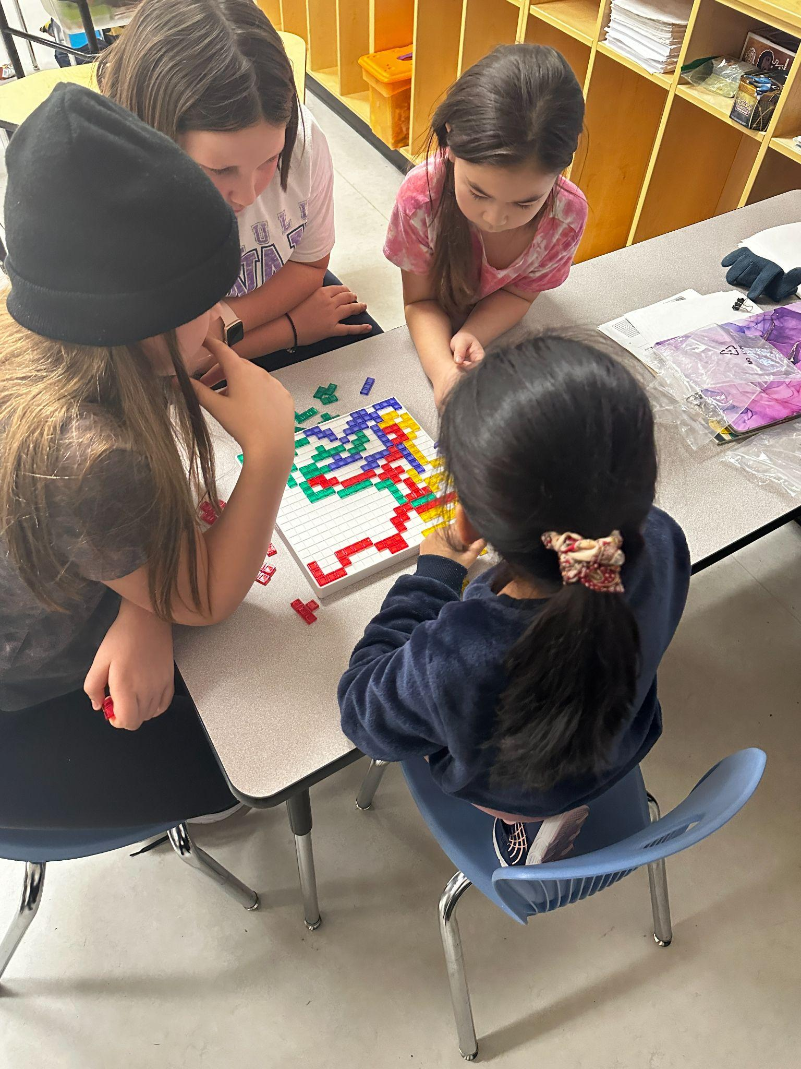

*طالب يستمتع بالمنافسة الودية في فصل خيارات الألعاب الإستراتيجية*

**لجنة الإدماج تستضيف حدثين ناجحين**

انعقد معرض الشمول السنوي الثاني الذي استضافته اللجنة الاستشارية للشمول في CG في 28 أكتوبر. حضرنا 22 بائعًا يقدمون الخدمات للعائلات ذات الاحتياجات الإضافية. لقد حضرنا أيضًا أكثر من 100 شخص من المجتمع. لقد كانت فرصة رائعة للتواصل للتعرف على الخدمات المتوفرة في RMWB. لقد استمتع الأطفال حقًا بالخدعة أو الحلوى مع AAC، كما تم التبرع بأكثر من 30 جائزة بابية أيضًا.

استضافت اللجنة الاستشارية لإدماج CG أول معسكر صغير AAC (الاتصالات المعززة والبديلة) في 8 نوفمبر مع أخصائيي أمراض النطق واللغة سوزان هيد وألانا كيوغان. حضرنا 9 عائلات من FMPSD واستمتعوا باستكشاف أجهزة الاتصال الخاصة بهم أثناء المشاركة في الأنشطة الحسية ومحو الأمية والحركية الإجمالية والموسيقى.

**7 تعاليم مقدسة - بوفالو**

أهمية الاحترام يرمز لها بالجاموس. الاحترام هو قيمة حاسمة تستلزم معاملة الآخرين بلطف، والاستماع إلى وجهة نظرهم، والنظر في رفاهيتهم. وهذا المبدأ يشجعنا على معاملة الآخرين كما نحب أن نعامل أنفسنا. ليس من المقبول أبدًا عدم احترام الآخرين عمدًا أو إيذاء مشاعرهم. يمثل الجاموس قيمة الاحترام لأنه يزود السكان الأصليين بالطعام والمأوى والملبس والدواء. احترم السكان الأصليون جميع الكائنات الحية، وخاصة الجاموس، من خلال الاعتراف بتضحياته، واستخدام كل جزء من الحيوان، وأخذ ما يحتاجون إليه فقط. من خلال تكريم وتقدير جميع الكائنات الحية وبيئتنا، فإننا نظهر الاحترام.

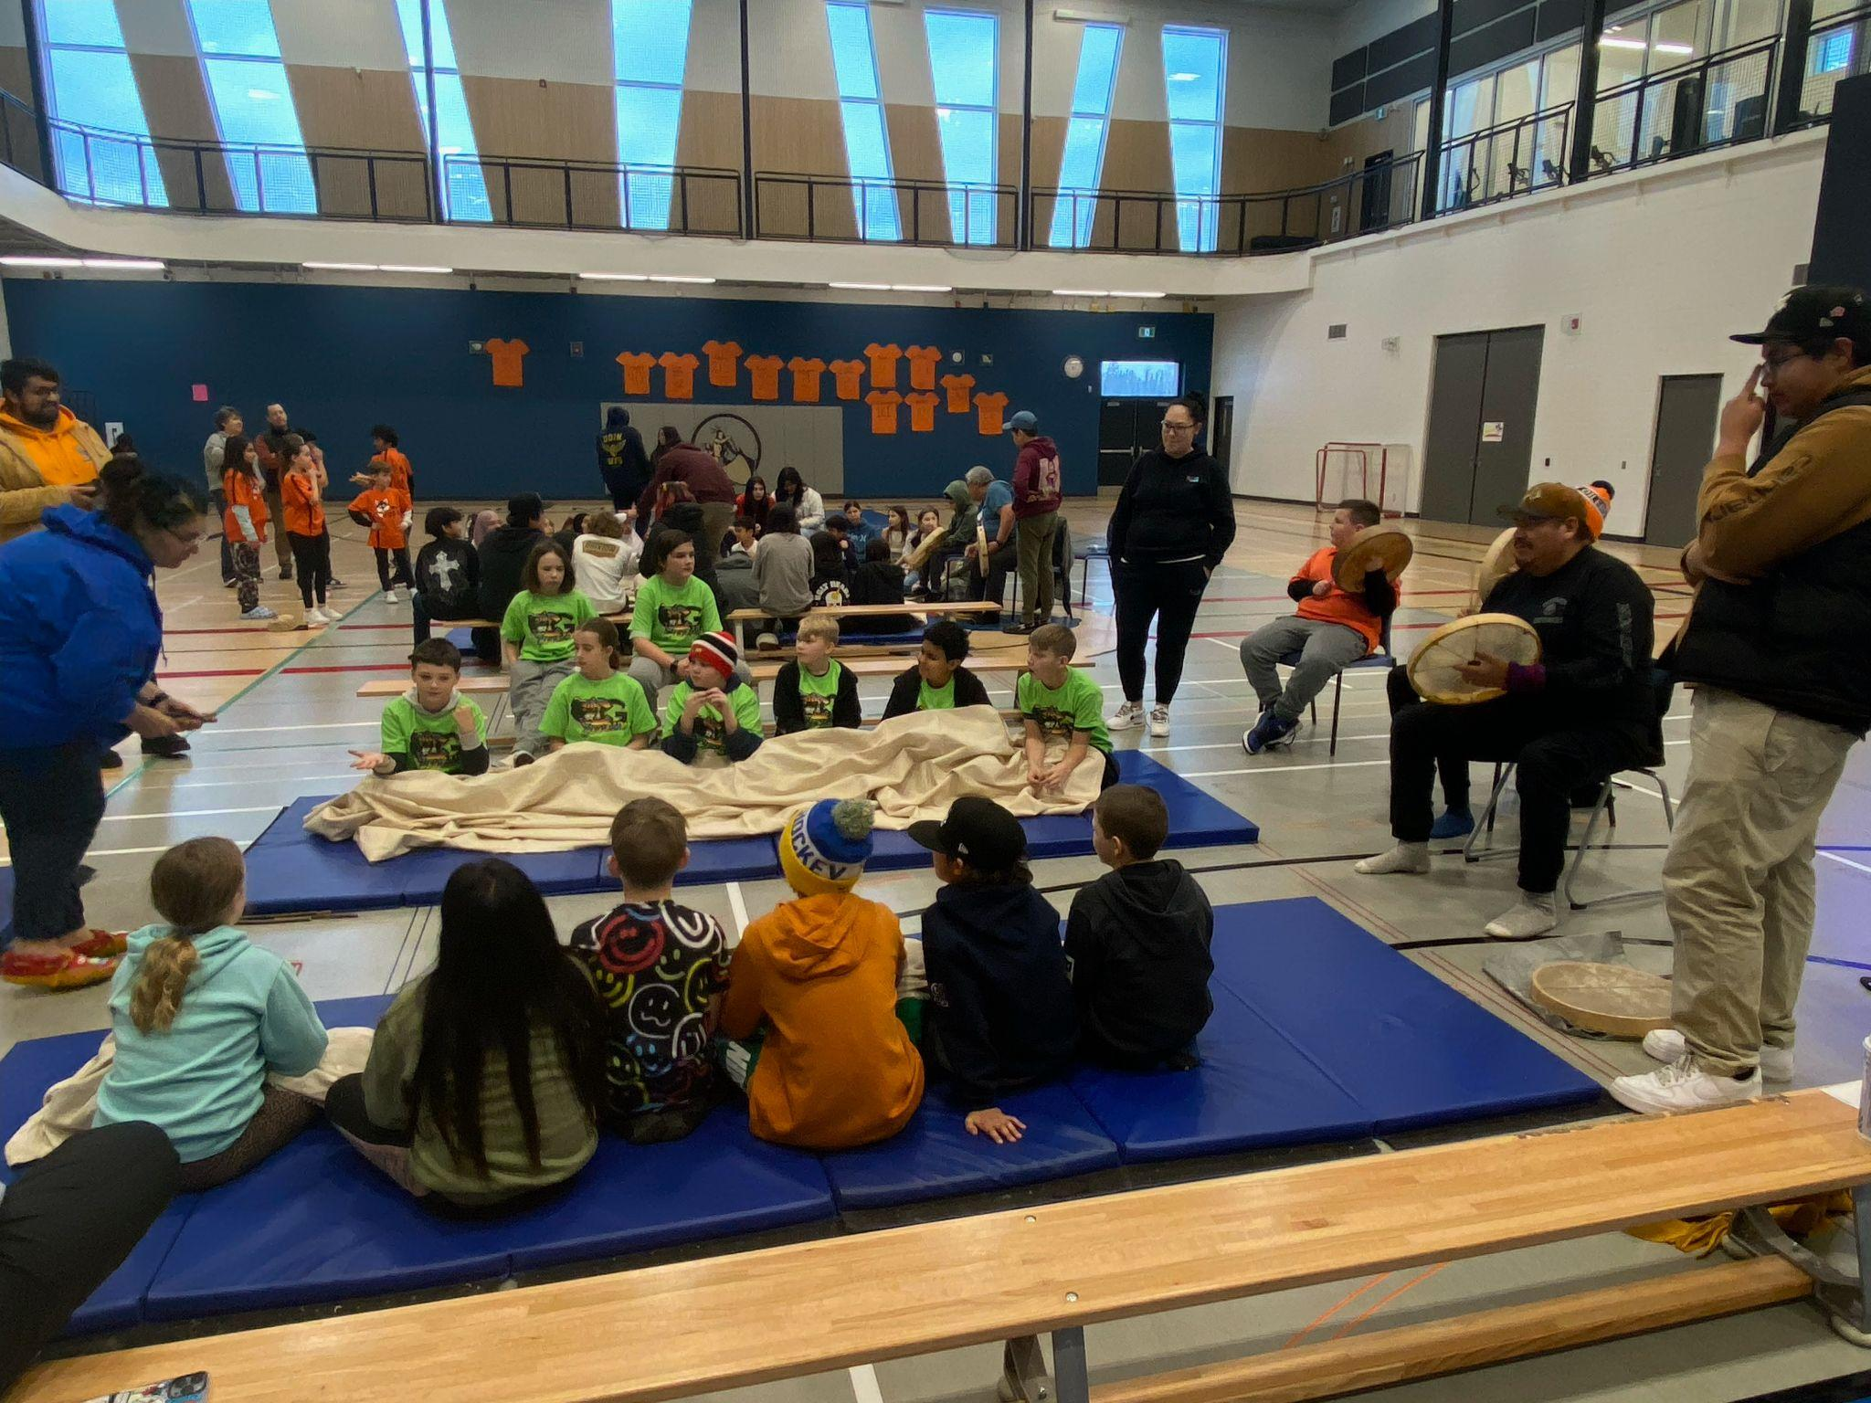

*يشارك طلاب الصفوف 4-6 في بطولة لألعاب Dene Hands*

*في فورت ماكاي في 23 نوفمبر*

**كرة الطائرة بنات**

اختتم موسم الكرة الطائرة للفتيات بتنظيم بطولة في WGH في 18 نوفمبر. وقد أبلت الفتيات بلاءً حسنًا للغاية، حيث فازن في جميع مبارياتهن المؤهلة، لكنهن خسرن خلال جولات الميداليات. ومع ذلك، فقد قدموا موسمًا ممتازًا وقاموا ببناء بعض المهارات الرائعة التي سيستخدمونها مرة أخرى في العام المقبل. تهانينا لجميع زملائك في الفريق على الموسم الذي لعب بشكل جيد!

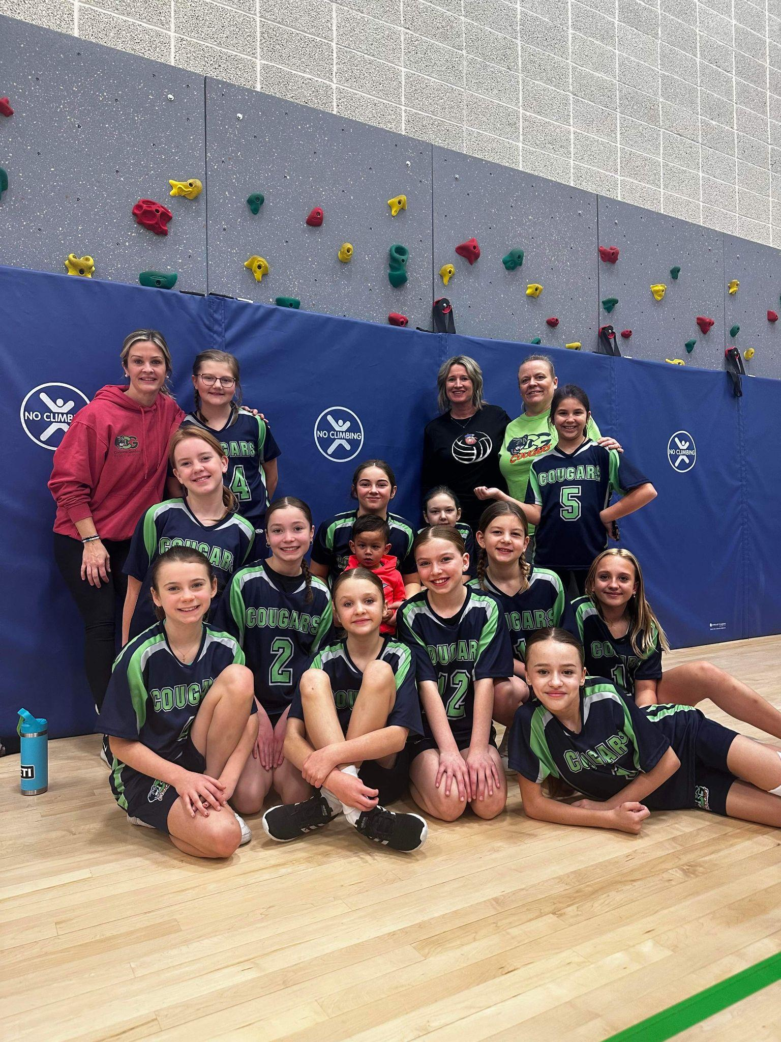

**ليلة العلوم**

في ليلتنا العائلية الثانية لهذا العام، كانت CG سعيدة بالشراكة مرة أخرى مع APEGA. وتضمنت الأمسية مجموعة متنوعة من المحطات على الدوائر، والكيمياء، والتشفير، وعلوم الكمبيوتر، والديناميكا الهوائية، وغيرها. وتضمنت الأمسية أيضًا سحوبات على العديد من الجوائز، سواء من APEGA أو من المدرسة. وشهد الحفل حضوراً كبيراً حيث بلغ عدد العائلات أكثر من 80 عائلة. ستكون ليلتنا العائلية القادمة هي ليلة محو الأمية في شهر يناير. ترقبوا المزيد من التفاصيل!

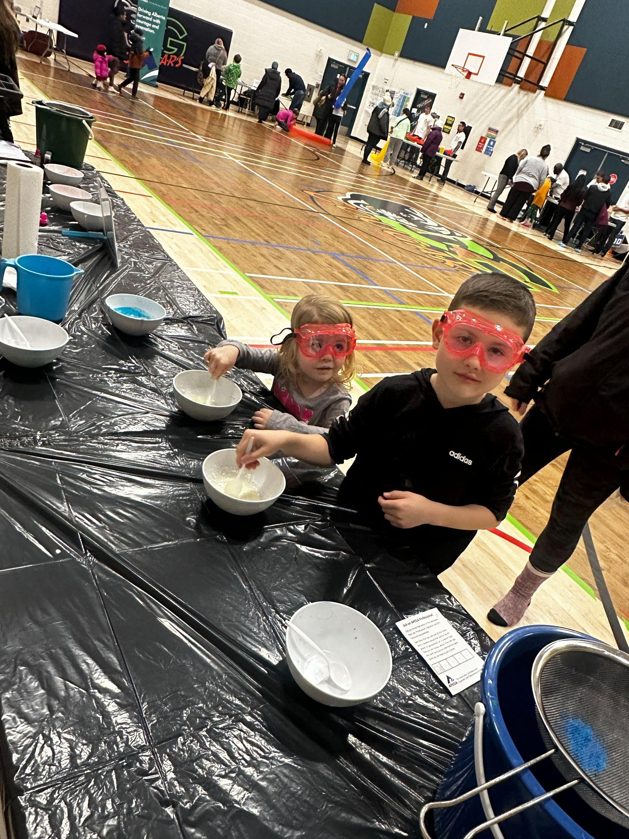

*الطلاب يصنعون البلاستيك القابل للتحلل في محطة الكيمياء*

**زعيم في لي**

العادة الأولى: كن استباقيًا، وتتعلق بتحمل المسؤولية. الأفراد الاستباقيون يرسمون مسارهم الخاص ويكونون مسؤولين عن نتائجهم. بدلاً من التفاعل مع المواقف عند ظهورها، يظل الأشخاص الاستباقيون هادئين ويفكرون في الأمور مقدمًا. وفي المدرسة، نشجع الطلاب على تجسيد هذه العادة من خلال التصرفات المناسبة لأعمارهم والتي تمكنهم من تحمل مسؤولية أنفسهم والعالم من حولهم. وهذا يشمل اتخاذ خيارات حكيمة، حتى عندما لا يراقبك أحد!

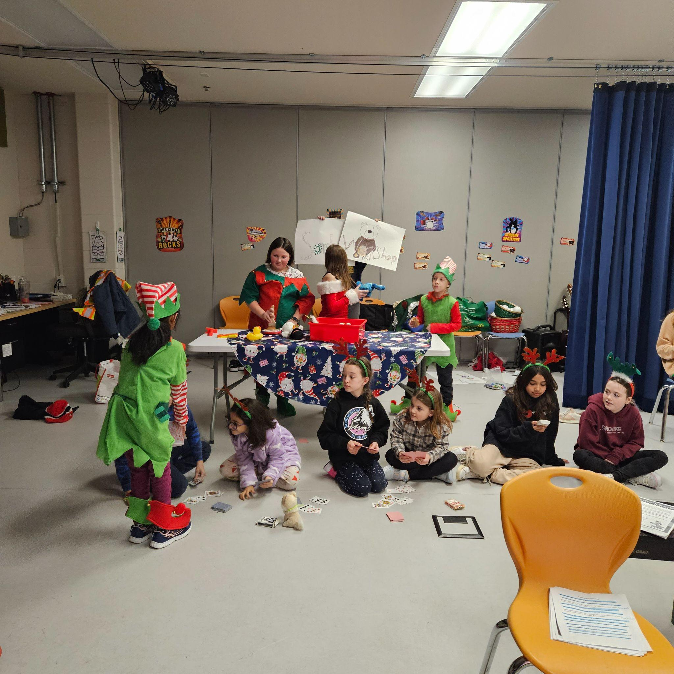

*يقوم طلاب CG بدور استباقي من خلال صنع الدعائم والتدرب على حفلات عيد الميلاد الخاصة بنا.*

**أضواء على القيادة - قادة الغداء الداخلي**

شهد شهر نوفمبر إطلاق مجموعة PIndoor Lunch Leaders، والتي ضمت حوالي 16 مشاركًا. بعد تلقي التدريب مع هيذر رومبال من كلية كيانو، سيكون هؤلاء القادة الطلاب من الصفوف 4 إلى 6 مسؤولين عن تشغيل الألعاب والأنشطة في صالة الألعاب الرياضية للفصول الأخرى خلال فترات الاستراحة الداخلية.

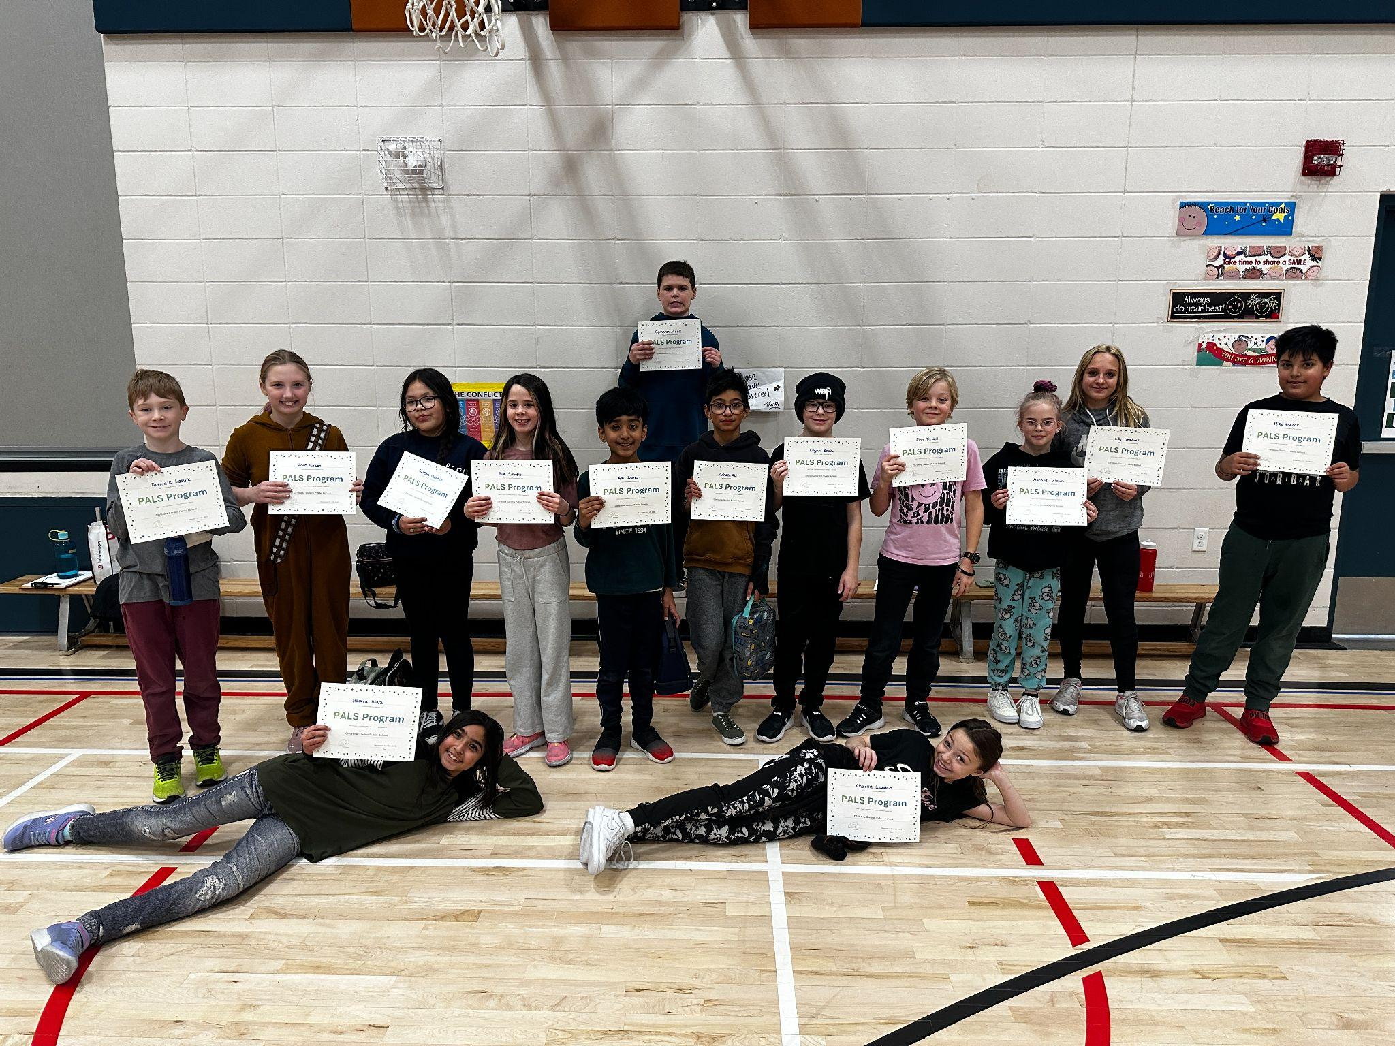

**يهتم سي جي**

في أكتوبر، قام طلاب CG بصنع بطاقات للمرضى في مركز فورت ماكموري المجتمعي للسرطان. شكرا مرة أخرى للجميع على كل عملهم الشاق! كانت البطاقات النهائية لطيفة جدًا، وقد حظيت بتقدير كبير من قبل الموظفين.

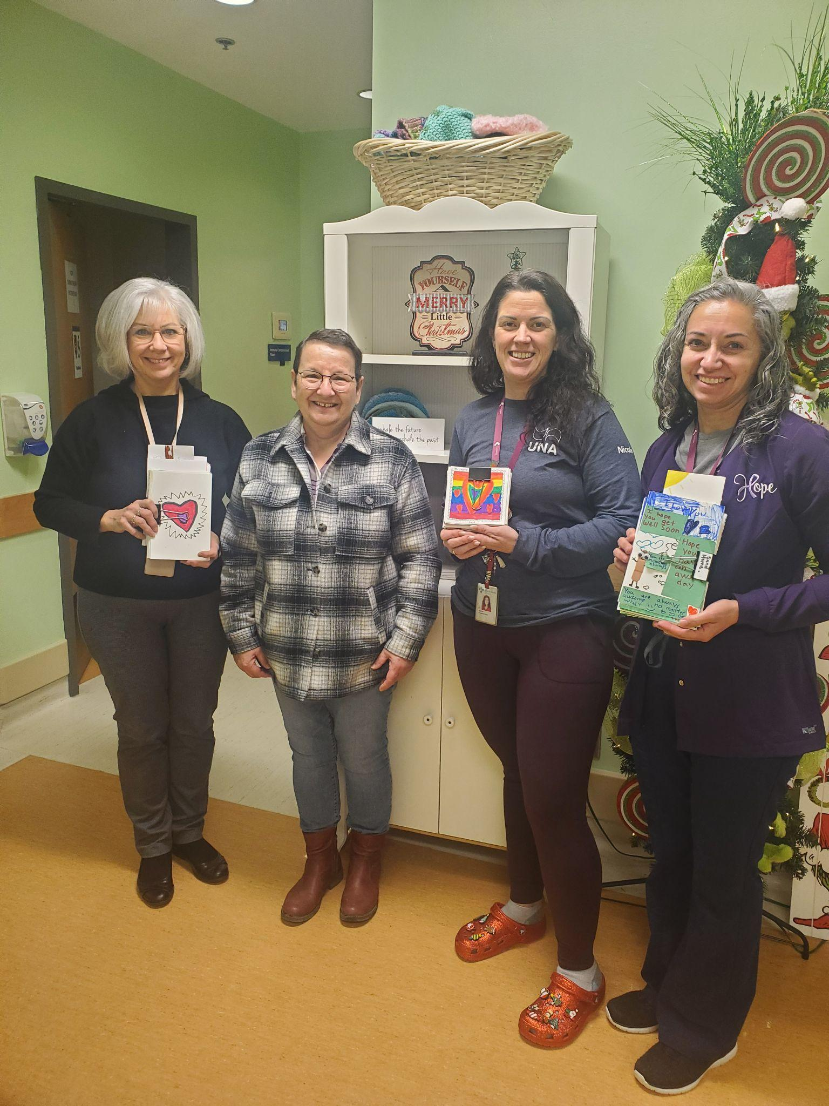

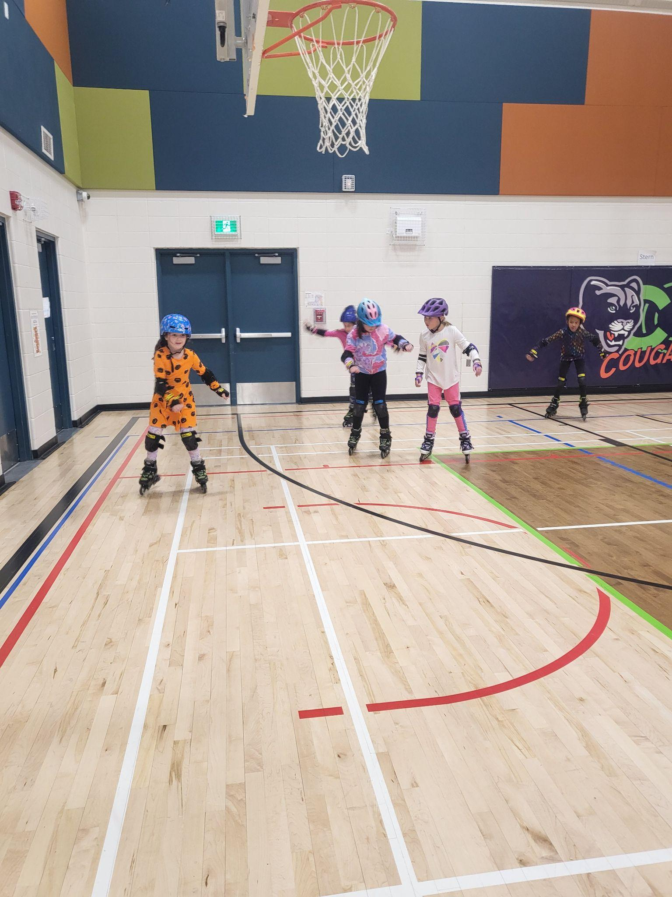

*قضى الطلاب وقتًا ممتعًا في التجول في صالة الألعاب الرياضية خلال إقامة Alien Inline Skating الأخيرة. سيحصل الطلاب والعائلات على فرصة أخرى لصقل مهاراتهم عندما تهبط الكائنات الفضائية مرة أخرى لقضاء ليلة عائلية في شهر مارس. أصبحت هذه الأحداث ممكنة بفضل الدعم السخي الذي قدمته جمعية CG لجمع التبرعات.*

**كرنفال الرياضيات فئة الأصدقاء**

أجرى الصف الخامس (N) كرنفالًا للرياضيات لفصل رفاقهم في الصف الأول، مع جميع أنواع الأشياء الرائعة المصنوعة يدويًا والتي يمكن للرفاق "التسوق" لشراءها، بما في ذلك الألعاب والأساور والفنون وغير ذلك الكثير! كان لكل صديق "ميزانية" يمكنهم إنفاقها في المتاجر المختلفة، ويمكنهم حتى استئجار متسوق شخصي. لقد كان هذا نشاطًا ممتازًا متكاملاً بين الفن والرياضيات، وطريقة رائعة للاستمتاع ببعض التعلم في العالم الحقيقي!

